2019年6月大学英语四级翻译题：博客
来源：文都教育
大学英语四级翻译题：博客
2005年新浪Blog2.0的推出，使得博客一时间成为网络虚拟世界里的新宠，现在至少70%的网民都是博客用户，以至于眼下的时代被称为“博客时代”。于是，有人预言：“20年内，博客必将取代图书”，“博客时代，人们不要再读书了”。也有人担心：有了博客，读书的人将越来越少。其实，这种预言是没有根据的，这种担心也属杞人忧天。
参考译文：
In 2005,with the introduction of Sina s blog 2.0,blogs become the new favorite of the network virtual world in a short time.At present,at least 70% of the netizens were bloggers,so that the current era is called“the era of blog”.Then some predicted:“in 20 years,blogs must replace books”,“in the era of blog,people don t need to read”.Some also worried:“blog makes people read less and less.”As a matter of fact,this prediction was baseless and such worry was over-blown.
以上就是文都四六级小编为各位考生总结的2019年6月大学英语四级翻译题，希望各位考生珍惜宝贵的春光，争取在2019年6月的英语四六级考试中取得好成绩~
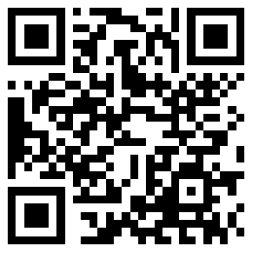
扫码文都四六级网，手机轻松复习备考

